GUÍA DE APRENDIZAJE
Nombre del Estudiante |  |  | Curso: 4 año A
Nombre del Estudiante |  |  | Fecha: 13 al 17 julio
Unidad: | 2
O.A.(s): | Comparar Ecosistemas de Chile (OA 1)
Habilidad | Comparar
Docente: | Lenka Castro Carrasco | Asignatura: | Ciencias
Hola: Espero que te estés cuidando, recuerda no salir.

Recordemos: Estamos aprendiendo sobre los ECOSISTEMAS.
Los Ecosistemas están formados por el conjunto de seres vivos (como los pájaros, insectos, plantas, etc.), el medio que lo rodea (agua, aire, suelo, etc.) y las relaciones que existen entre ellos. Debido a la gran variedad de climas y relieves, Chile posee una amplia diversidad de ecosistemas. Conozcamos algunos de ellos.
Para desarrollar esta guía debes leer las páginas 78 y 79 de tu libro

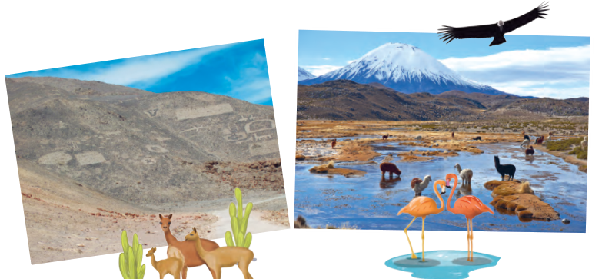

Desierto de Atacama Altiplano
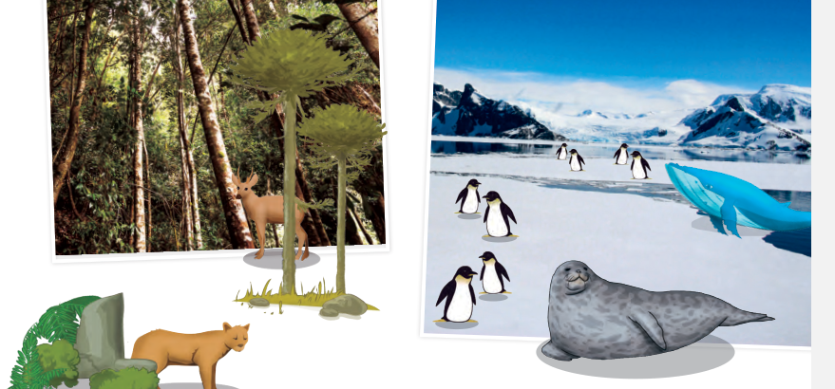
Bosque templado lluvioso Antártica
1.-¿Qué características les permiten a los animales que viven en el desierto soportar las altas temperaturas?

2.-¿Cómo será la humedad en el ecosistema del Altiplano en comparación con el desierto?

3.-¿Por qué las plantas presentan hojas grandes y frondosas a diferencia de las plantas del altiplano?
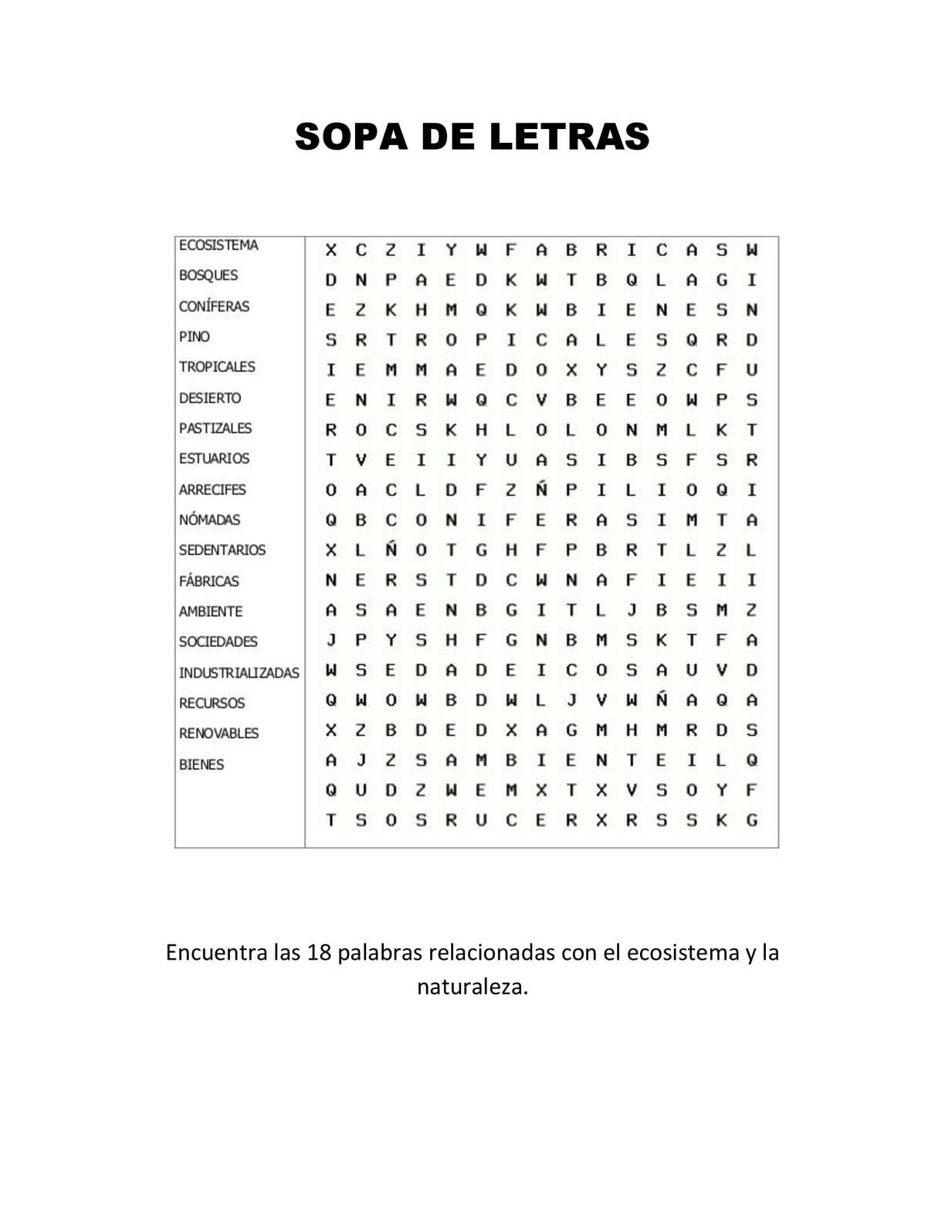
A jugar con lo aprendido

Solucionario
1.-¿Qué características les permiten a los animales que viven en el desierto soportar las altas temperaturas?
Los organismos están adaptados a la poca humedad, a la poca agua, altas temperaturas en el día y temperaturas muy bajas en las noches

2.-¿Cómo será la humedad en el ecosistema del Altiplano en comparación con el desierto?
En el altiplano hay humedad en verano, llueve y nieva, lo que se conoce como invierno boliviano, fenómeno que permite el desarrollo de pequeños arbustos y
pajonales. El agua proveniente de la cordillera da origen a salares y lagunas, donde viven flamencos, vicuñas y alpacas.

3.-¿Por qué las plantas de los bosques templados y lluviosos presentan hojas grandes y frondosas a diferencia de las plantas del altiplano?
Por la gran humedad que hay en ellos, debido a las abundantes lluvias

TAREA
Averigua ¿Qué características físicas deben tener los animales mamíferos que viven en el ecosistema de la Antártica?

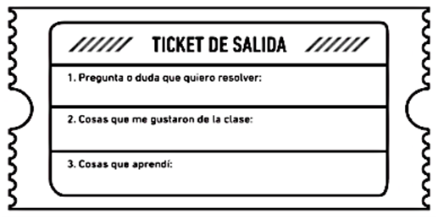
CUIDATE….UN ABRAZO A LA DISTANCIA

